РОССИЙСКИЙ УНИВЕРСИТЕТ ДРУЖБЫ НАРОДОВ
Факультет физико-математических и естественных наук
Кафедра прикладной информатики и теории вероятностей

Доклад
на тему «Методы разграничения доступа. Общий обзор.»
дисциплина: Информационная безопасность

Студент: Калинина Кристина

Группа: НПИбд-01-18

МОСКВА
2021 г.
Содержание
Введение 3
Разграничение доступа 4
Модели управления доступом 5
Дискреционное управление доступом 5
Мандатное управление доступом 5
Методы разграничения доступа 7
Разграничение доступа по спискам 7
Использование матрицы установления полномочий 8
Разграничение доступа по уровням секретности и категориям 8
Парольное разграничение доступа 9
Заключение 10
Список литературы по теме 11

Введение
Человечество неизбежно развивается и то, компьютер, что раньше был доступен лишь узкому кругу лиц, сейчас может использовать любой желающий. Раньше к данному чуду технике имели доступ лишь единицы проверенных людей, которые в основном знали друг друга, что не вызывало необходимости как-либо разграничивать доступ. Но по мере прогресса увеличилось и количество людей, которые могли получить доступ к компьютеру, и тогда появился ряд вопросов. Как сделать так, чтобы один пользователь не мог модифицировать данные другого? Или как обеспечить определенный уровень доступности систем, с которыми работает каждый из пользователей? Тогда и начала появляться необходимость разработки методов разграничения доступа, которые лежат в основе политики безопасности и защитных механизмов современных информационных систем. [3]
При построении систем защиты от угроз нарушения конфиденциальности информации в автоматизированных системах используется комплексный подход. Схема традиционно выстраиваемой эшелонированной защиты приведена на рис. 1. В своём докладе я хотела бы рассмотреть методы разграничение доступа. [5]
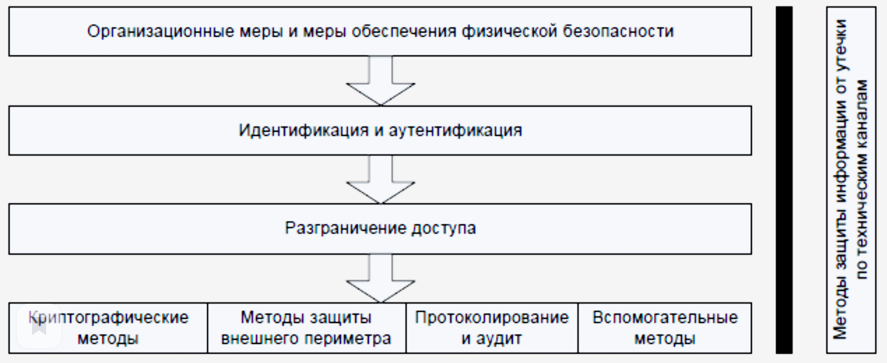
Рисунок 1. Структура системы защиты от угроз нарушения конфиденциальности информации

Разграничение доступа

После выполнения идентификации и аутентификации подсистема защиты устанавливает полномочия (совокупность прав) субъекта для последующего контроля санкционированного использования объектов информационной системы. [1]
Процесс определения полномочий пользователей и контроля правомерности их доступа к компьютерным ресурсам называют разграничением доступа, а подсистему защиты, выполняющую эти функции - подсистемой разграничения доступа пользователей к ресурсам компьютерной системы. Эффективной может быть только та политика разграничения доступа, в основу которой положен принцип - «запрещено все, что не разрешено», а не «разрешено все, что не запрещено». [4]
Если при попытке доступа пользователя к ресурсам компьютерной системы подсистема разграничения определяет факт несоответствия запроса на доступ пользовательским полномочиям, то доступ блокируется, и могут предусматриваться следующие санкции за попытку несанкционированного доступа:
- предупреждение пользователя;
- отключение пользователя от вычислительной системы на некоторое время;
- полное отключение пользователя от системы до проведения административной проверки;
- подача сигнала службе безопасности о попытке несанкционированного доступа с отключением пользователя от системы. [4]

Модели управления доступом
Основными моделями управления доступом являются дискреционная и мандатная. Каждая модель использует различные методы для управления доступом субъектов к объектам, каждая имеет свои преимущества и ограничения. Выбор оптимальной модели управления доступом следует производить на основе целей безопасности компании, ее культуры и стиля управления. Некоторые компании используют только одну модель, другие комбинируют их для получения необходимого уровня защиты. [2]

Дискреционное управление доступом
Если пользователь создает файл, он является владельцем этого файла. Идентификатор этого пользователя размещается в заголовке файла. Владение может быть также предоставлено определенному человеку. Система, которая использует дискреционное (избирательное) управление доступом (DAC – Discretionary Access Control) позволяет владельцу ресурса определять, какие субъекты могут использовать этот ресурс. Эта модель называется дискреционной (избирательной), т.к. управление доступом основано на решениях владельца. [2]

Мандатное управление доступом
В модели мандатного управления доступом (MAC – Mandatory Access Control) пользователи и владельцы данных не могут самостоятельно определять, кто может иметь доступ к файлам. Эта модель является более структурированной и жесткой, она основана на системе меток безопасности (security label). Пользователи получают уровни допуска (секретно, совершенно секретно, конфиденциально и т.д.), таким же способом классифицируются данные. Допуски и классы данных сохраняются в метках безопасности и являются границами для субъектов и объектов. Правила доступа субъектов к объектам разрабатываются офицером безопасности, настраиваются администратором, реализуются операционной системой и поддерживаются технологиями безопасности. [2]
Эта модель применяется в среде, в которой классификация информации и конфиденциальность чрезвычайно важны, например, в военных организациях. [2]

Методы разграничения доступа
Существуют различные способы разграничения доступа к ресурсам компьютерной системы, каждый из которых определяет структуру информации о пользовательских полномочиях в базе эталонных данных системы защиты, а также способы использования данной информации при определении полномочий каждого пользователя и их контроле. Наиболее распространенными являются следующие способы:
- разграничение доступа по спискам;
- использование матрицы установления полномочий;
- разграничение доступа по уровням секретности и категориям;
- парольное разграничение доступа [4]

Разграничение доступа по спискам

При разграничении доступа по спискам задаются соответствия: каждому пользователю — список ресурсов и прав доступа к ним или каждому ресурсу — список пользователей и их прав доступа к данному ресурсу. [1]
Процедура разграничения при использовании списков выполняется в следующей последовательности:
- По данным, содержащимся в запросе пользователя, выбирается соответствующая строка списка:
- либо список ресурсов, к которым данный пользователь имеет доступ и прав доступа к ним;
- либо список пользователей, которым разрешен доступ к запрашиваемому ресурсу и прав их доступа.
2. В выбранной строке проверяется наличие запрашиваемого ресурса или идентификатора пользователя, выдавшего запрос.
3. Если наличие установлено и тип запрашиваемого доступа соответствует правам пользователя, то ресурс предоставляется в соответствии с правами доступа на него. В противном случае доступ пользователя к запрашиваемому ресурсу блокируется и применяются санкции, предусмотренные за попытку несанкционированного доступа. [4]

Использование матрицы установления полномочий
Разграничение доступа на основе матрицы установления полномочий является более гибким и удобным в сравнении с разграничением по спискам, так как позволяет всю информацию о пользовательских полномочиях в базе эталонных данных системы защиты хранить и использовать в виде матриц (таблиц), а не в виде разнотипных списков. [4]
В указанной матрице строками являются идентификаторы субъектов, имеющих доступ в информационную систему, а столбцами — объекты (ресурсы) информационной системы. Каждый элемент матрицы может содержать имя и размер предоставляемого ресурса, право доступа (чтение, запись и др.), ссылку на другую информационную структуру, уточняющую права доступа, ссылку на программу, управляющую правами доступа и др. [1]
Недостатком метода разграничения доступа на основе матрицы полномочий является то, что для большой компьютерной системы данная матрица может оказаться слишком громоздкой. [4]

Разграничение доступа по уровням секретности и категориям
При разграничении по уровню секретности выделяют несколько уровней, например: общий доступ, конфиденциально, секретно, совершенно секретно. Полномочия каждого пользователя задаются максимальным уровнем секретности информации, доступ к которой ему разрешен. В соответствии с этим, пользователю разрешается доступ только к данным, уровень секретности которых не выше уровня его полномочий. [1, 4]
При разграничении по категориям задается и контролируется ранг категории пользователей. Соответственно, все ресурсы информационной системы разделяются по уровням важности, причем определенному уровню соответствует категория пользователей. В соответствии с этим, пользователю разрешается доступ только к данным, категории которых совпадают с категориями, заданными в его полномочиях. [1, 4]

Парольное разграничение доступа
Парольная система разграничения заключается в том, что доступ пользователей к ресурсам разрешается только при условии подтверждения доступа парольным способом. [4]
Пароли для доступа к ресурсам выдаются администраторами службы безопасности или владельцами ресурсов. Сама же процедура разграничения является достаточно простой:
- при попытке доступа пользователя к ресурсу выдается запрос на ввод пароля;
- предъявленный пользователем пароль сравнивается с текущим эталонным паролем;
- если пароли совпадают, то доступ к ресурсу разрешается; в противном случае доступ блокируется, и принимаются санкции за попытку несанкционированного доступа. [4]
Недостатком парольного разграничения доступа является необходимость временных задержек в работе пользователей для ввода пароля при доступе к ресурсам, защищенным парольным способом. Это в какой-то степени снижает удобство работы пользователей. Поэтому парольное разграничение как самостоятельный способ разграничения доступа на практике используют исключительно редко, а применяют его в основном для защиты особо важных ресурсов компьютерных систем совместно с другими способами разграничения доступа [4]

Заключение
Подведём краткие итоги. Мы узнали, что такое разграничение доступа, рассмотрели дискреционную и мандатную модели доступа и более подробно рассмотрели методы разграничения доступа.
Выделить лучший метод разграничения доступа не получится – здесь нужен индивидуальный подход, который зависит как от хранящейся информации, так и возможных политик компании.
Наиболее эффективным является комбинирование всех рассмотренных методов разграничения доступа - по спискам, матричного, по уровням секретности и категориям, а также парольного разграничения. Следует учитывать, что парольное разграничение целесообразно использовать только для тех ресурсов компьютерных систем, которые требуют максимальной степени защищенности. При этом будет обеспечена двухуровневая защита при несанкционированном доступе пользователя к ресурсу, защищенному комбинированным способом:
- на первом уровне система защиты блокирует несанкционированный доступ на основе анализа полномочий пользователей в соответствии с разграничением по спискам, матричным разграничением или разграничением по уровням секретности и категориям;
- на втором уровне для доступа к ресурсу пользователю необходимо подтвердить доступ путем ввода запрашиваемого у него пароля. [4]
Только при комплексном использовании методов разграничения можно достигнуть высокой степени безопасности защищаемых ресурсов компьютерных систем и требуемой гибкости при детализации пользовательских полномочий. [4]

Список литературы по теме
1. Методы разграничения доступа. // Wordpress.com. – 2016. – URL:
https://informationsecurityweb.wordpress.com/2016/05/30/методы-разграничение-доступа/ (дата обращения 13.11.2021)
2. Модели управления доступом. // Dorlov.blogspot.com. – URL:
http://dorlov.blogspot.com/2009/09/issp-02-6.html (дата обращения 13.11.2021)
3. Обзор методов разграничения прав доступа. // Сyberleninka.ru. – URL:
https://cyberleninka.ru/article/n/obzor-metodov-razgranicheniya-prav-dostupa (дата обращения 13.11.2021)
4. Основы безопасности информационных систем. – URL:
https://books.ifmo.ru/file/pdf/735.pdf (дата обращения 13.11.2021)
5. Построение систем зашиты от угроз нарушения конфиденциальности информации. – URL:
http://veteranov.net/content/seti-teoriya/basesecuretyautosystem/33-part1-3
(дата обращения 13.11.2021)

